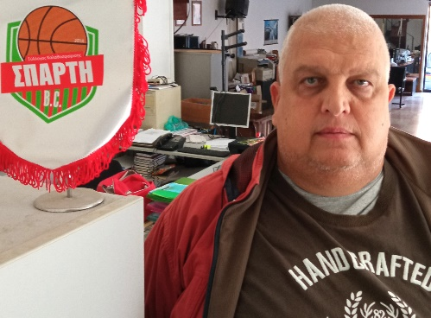

ΚΑΒΒΟΥΡΗΣ ΝΙΚΟΛΑΟΣ
Σ.Κ. ΄΄ΣΠΑΡΤΗ΄΄

Θέλω να ευχηθώ σε όλους όσους εμπλέκονται στο πρωτάθλημα της Α1 κατηγορίας, από παίκτες, προπονητές, παράγοντες, διαιτητές και κριτές καλή αγωνιστική χρονιά, με υγεία πάνω απ' όλα.
Όσον αφορά την Σπάρτη Σ.Κ., έχει δημιουργηθεί μια νέα ομάδα, με αρκετά νέα πρόσωπα και ως εκ τούτου ο κύριος στόχος της είναι να παραμείνει στην κατηγορία.
-Καλό πρωτάθλημα !

